Отчёт по лабораторной работе №10
Расширенные настройки SMTP-сервера
Акунаева Антонина Эрдниевна
Содержание

1 Цель работы
Приобретение практических навыков по конфигурированию SMTP-сервера в части настройки аутентификации. [[1]][2]

2 Задание
- Настройте Dovecot для работы с LMTP (см. раздел 10.4.1).
- Настройте аутентификацию посредством SASL на SMTP-сервере (см. раздел 10.4.2).
- Настройте работу SMTP-сервера поверх TLS (см. раздел 10.4.3).
- Скорректируйте скрипт для Vagrant, фиксирующий действия расширенной настройки SMTP-сервера во внутреннем окружении виртуальной машины server (см. раздел 10.4.4).

3 Выполнение лабораторной работы
10.4.1. Настройка LMTP в Dovecote
На виртуальной машине server войдём под нашим пользователем, откроем терминал и зайдём как суперпользователь, введя пароль (рис. 1):
sudo -i
Далее откроем для редактирования конфигурационные файлы dovecot (на следующих изображениях) из файла лабораторной для дальнейшей работы. После изменения файлов также переопределим в Postfix передачу сообщений с прямой на через заданный unix-сокет с помощью postfix:
postconf -e 'mailbox_transport = lmtp:unix:private/dovecot-lmtp'
После внесения изменений перезапустим postfix и dovecot:
systemctl restart postfix
systemctl restart dovecot
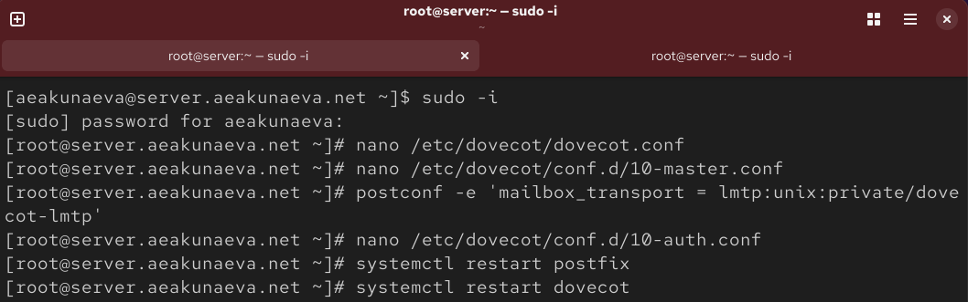
Рис. 1: Настройка LMTP и Dovecot
В дополнительном терминале для мониторинга работы почтовой службы запустим журнал (рис. 2)[3]:
sudo -i
tail -f /var/log/maillog
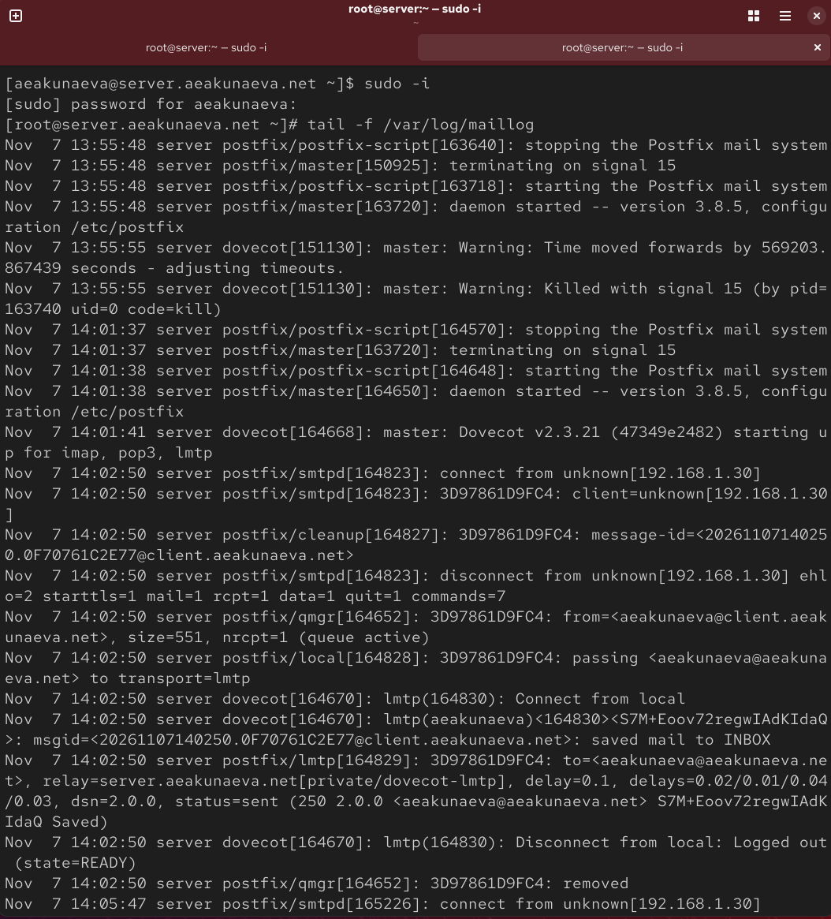
Рис. 2: Журнал мониторинга работы почтовой службы
В конфигурационном файле /etc/dovecot/dovecot.conf добавим в список протоколов, с которыми может работать Dovecot, протокол LMTP (рис. 3):
protocols = imap pop3 lmtp
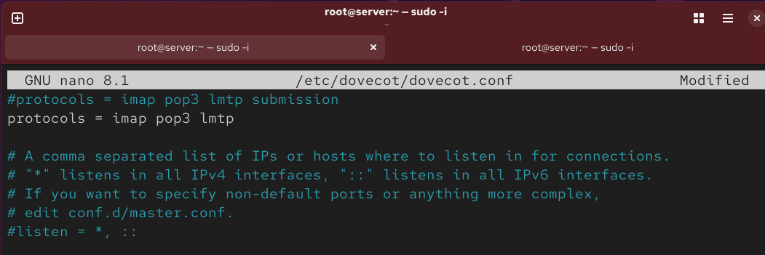
Рис. 3: Редактирование /etc/dovecot/dovecot.conf
В конфигурационном файле /etc/dovecot/conf.d/10-master.conf настроим сервис lmtp для связи с Postfix, заменив определение сервиса lmtp на (рис. 4):
service lmtp {
unix_listener /var/spool/postfix/private/dovecot-lmtp {
group = postfix
user = postfix
mode = 0600
}
}
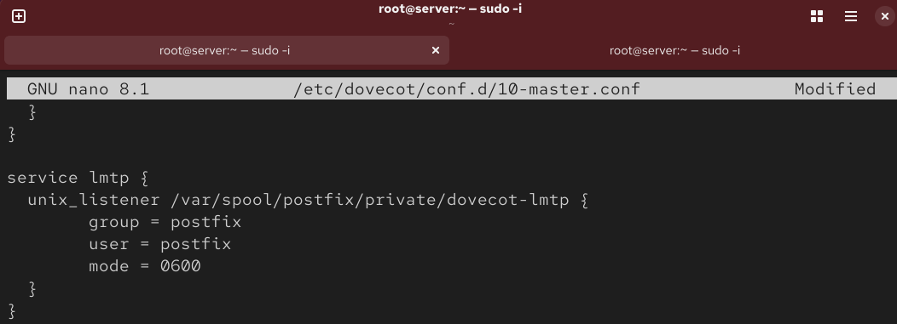
Рис. 4: Редактирование /etc/dovecot/conf.d/10-master.conf
В конфигурационном файле etc/dovecot/conf.d/10-auth.conf зададим формат имени пользователя, убрав его из-под комментария, в форме логина пользователя без указания домена (рис. 5)[4]:
auth_username_format = %Ln
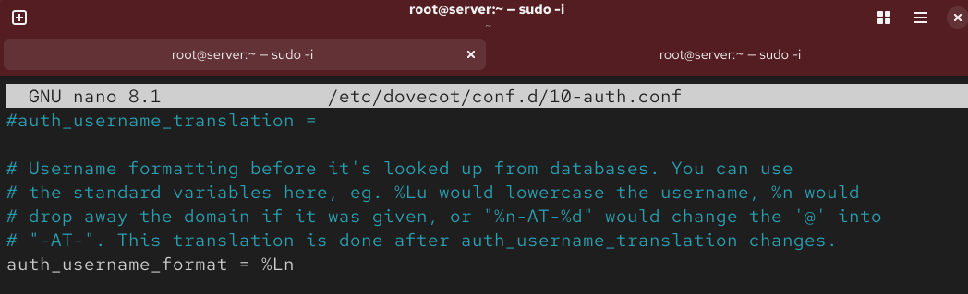
Рис. 5: Редактирование etc/dovecot/conf.d/10-auth.conf
На виртуальной машине client откроем терминал и отправим письмо для проверки работы LMTP, указав наш адрес (рис. 6)[5]:
echo .| mail -s "LMTP test" aeakunaeva@aeakunaeva.net
При отправке тестового письма в логе /var/log/maillog отображается корректная цепочка доставки почты:
- Postfix принимает письмо от локального пользователя и передаёт его агенту доставки через UNIX-сокет (lmtp:unix:private/dovecot-lmtp).
- Служба lmtp в Dovecot получает запрос, определяет локального пользователя (в данном случае aeakunaeva) и путь к его почтовому ящику.
- Dovecot успешно сохраняет письмо в формате Maildir (в подкаталог new), о чём свидетельствует запись saved mail to INBOX. Это подтверждает, что связка Postfix + Dovecot LMTP настроена и работает корректно.
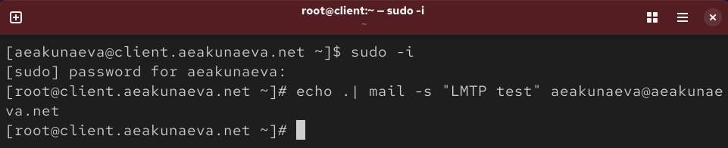
Рис. 6: Отправление письма с client через LMTP
Выйдя из суперпользователя, проверим почту на server (рис. 7):
MAIL=~/Maildir/ mail
Письмо было доставлено (как и все, которые мы могли бы отправить): LMTP test
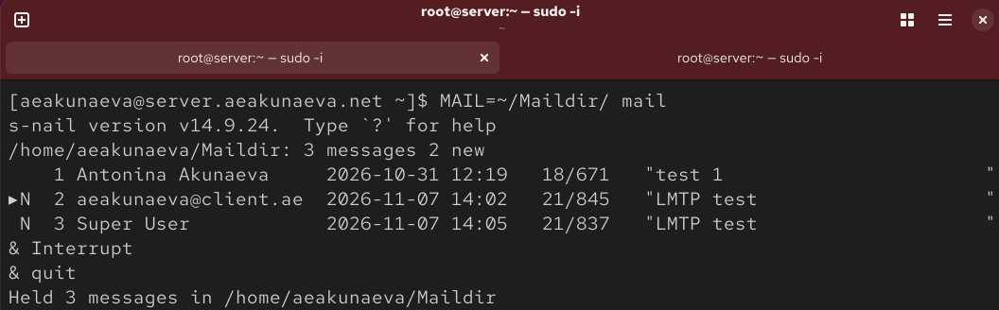
Рис. 7: Проверка почтового ящика на server
10.4.2. Настройка SMTP-аутентификации
В конфигурационном файле /etc/dovecot/conf.d/10-master.conf определим службу аутентификации пользователей (рис. 8):
service auth {
unix_listener /var/spool/postfix/private/auth {
group = postfix
user = postfix
mode = 0660
}
unix_listener auth-userdb {
mode = 0600
user = dovecot
}
}
- service auth { … } – определяет параметры службы аутентификации Dovecot.
- unix_listener /var/spool/postfix/private/auth { … } – создаёт UNIX-сокет для связи с Postfix. Путь указывает на chroot-окружение Postfix, чтобы демон мог получить к нему доступ.
- group = postfix и user = postfix – назначает владельцами сокета пользователя и группу postfix, давая почтовому серверу необходимые права.
- mode = 0660 – устанавливает права доступа к сокету (чтение и запись только для владельца и группы), что обеспечивает безопасность канала аутентификации.
- unix_listener auth-userdb { … } – создаёт внутренний сокет для обращения Dovecot к своей базе данных пользователей (userdb).
- mode = 0600 и user = dovecot – строго ограничивает доступ к этому внутреннему сокету только для пользователя dovecot, запрещая доступ любым другим процессам в системе.
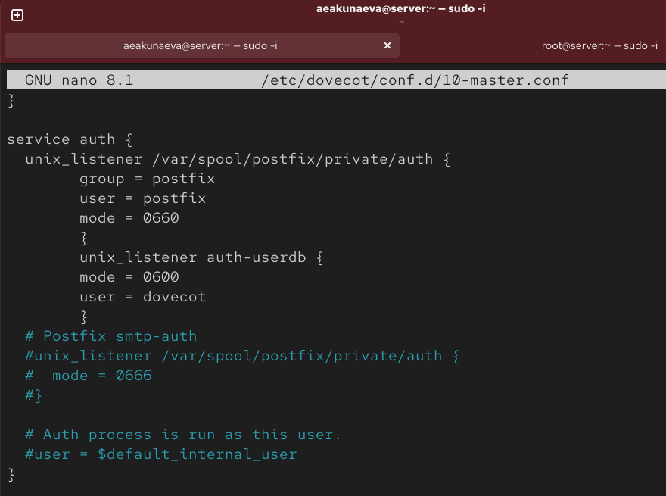
Рис. 8: Редактирование /etc/dovecot/conf.d/10-master.conf
В конфигурационном файле /etc/postfix/master.cf заменим схожую строку на (рис. 9):
mtp inet n - n - - smtpd
-o smtpd_sasl_auth_enable=yes
-o smtpd_recipient_restrictions=reject_non_fqdn_recipient,reject_unknown_recipient_domain,permit_sasl_authenticated,reject
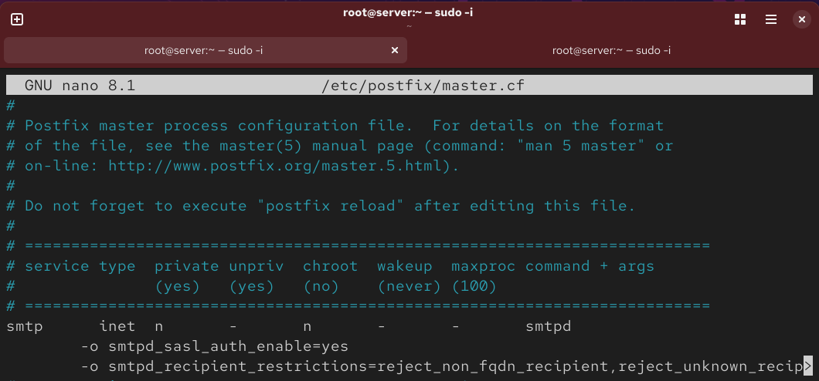
Рис. 9: Редактирование /etc/postfix/master.cf
Для Postfix зададим тип аутентификации SASL для smtpd и путь к соответствующему unix-сокету (рис. 10):
postconf -e 'smtpd_sasl_type = dovecot'
postconf -e 'smtpd_sasl_path = private/auth'
Также настроим Postfix для приёма почты из Интернета только для обслуживаемых нашим сервером пользователей или для произвольных пользователей локальной машины:
postconf -e 'smtpd_recipient_restrictions = reject_unknown_recipient_domain, permit_mynetworks, reject_non_fqdn_recipient, reject_unauth_destination, reject_unverified_recipient, permit'
Параметр smtpd_recipient_restrictions задаёт список правил, которые Postfix применяет к команде RCPT TO (адресу получателя). Проверка идёт слева направо до первого совпадения:
- reject_unknown_recipient_domain – отклоняет письма, если домен получателя не имеет корректных DNS-записей (A или MX). Защищает от спама с несуществующими доменами.
- permit_mynetworks – разрешает пересылку почты без дополнительных проверок для клиентов, чьи IP-адреса входят в список доверенных сетей (в нашей настройке это только 127.0.0.0/8).
- reject_non_fqdn_recipient – отклоняет письма, если адрес получателя не является полностью квалифицированным доменным именем (FQDN), например, просто user вместо user@aeakunaeva.net.
- reject_unauth_destination – ключевое правило безопасности. Запрещает принимать почту для доменов, которые не обслуживаются данным сервером (не указаны в mydestination и т.д.). Это предотвращает использование сервера как открытого релея (Open Relay) для спам-рассылок.
- reject_unverified_recipient - отклоняет письмо, если адрес локального получателя не проходит проверку на существование в системе.
- permit – разрешает доставку письма, если оно успешно прошло все предыдущие проверки (например, для аутентифицированных пользователей или легитимных локальных адресов).
В настройках Postfix ограничим приём почты только локальным адресом SMTP-сервера сети:
postconf -e 'mynetworks = 127.0.0.0/8
После настройки перезапустим Postfix и Dovecot:
systemctl restart postfix
systemctl restart dovecot
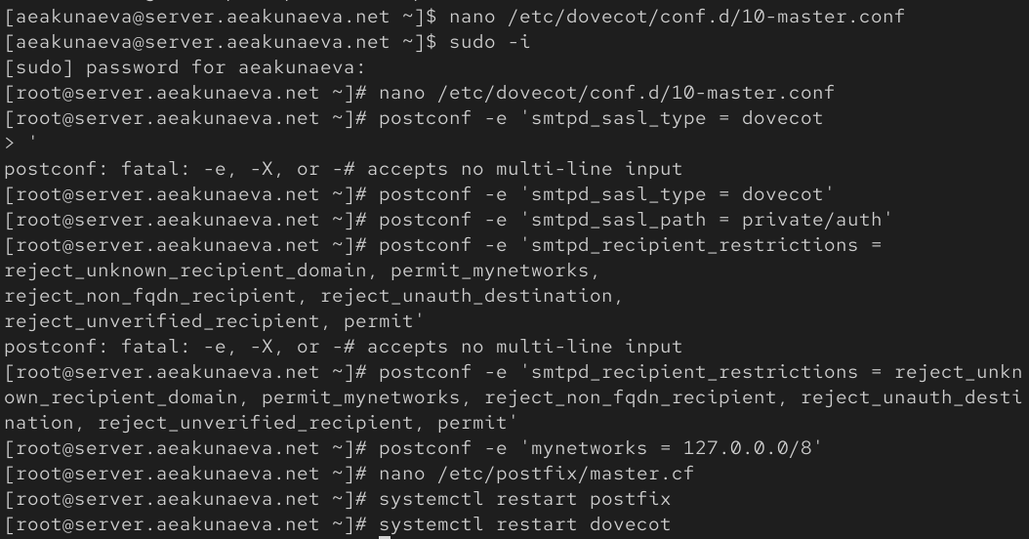
Рис. 10: Настройка Postfix
На client установим telnet (рис. 11):
sudo -i
dnf -y install telnet
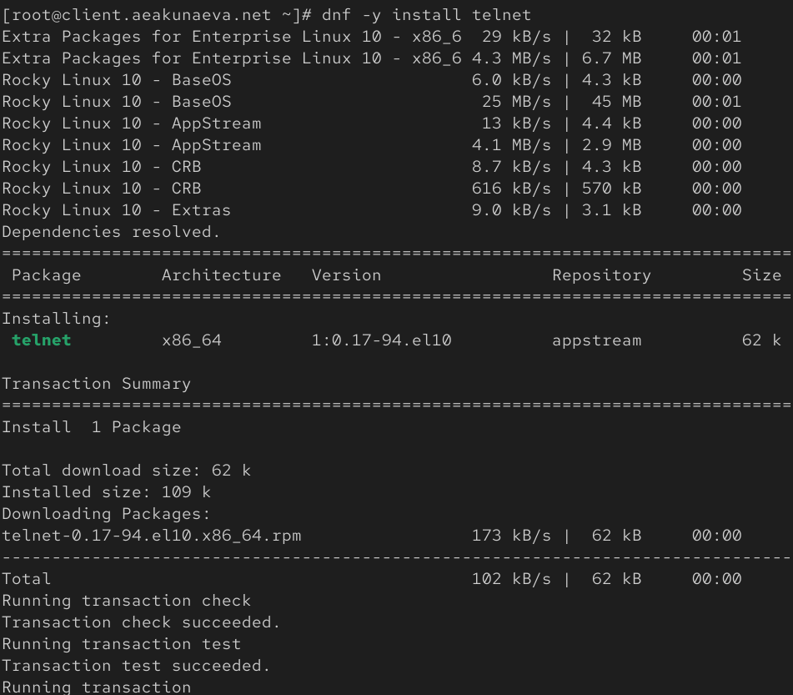
Рис. 11: Установка telnet на client
На client также получим строку для аутентификации, указав логин и пароль (рис. 12):
printf 'aeakunaeva\x00aeakunaeva\x00123456' | base64
Подключимся на клиенте к SMTP-серверу посредством telnet и протестируем соединение:
telnet server.aeakunaeva.net 25
EHLO test
Проверим авторизацию, введя ранее полученную строку для аутентификации:
AUTH PLAIN YWVha3VuYWV2YQBhZWFrdW5hZXZhADEyMzQ1Ng==
Затем завершим сессию telnet на client:
quit
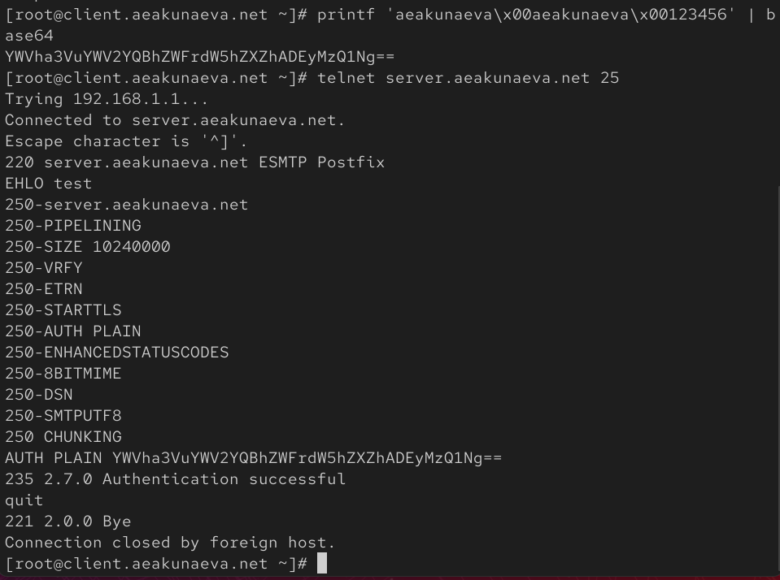
Рис. 12: Проверка работы telnet на client
10.4.3. Настройка SMTP over TLS
На виртуальной машине server предварительно скопируем необходимые файлы сертификата и ключа из каталога /etc/pki/dovecot в каталог /etc/pki/tls/ в соответствующие подкаталоги (чтобы не было проблем с SELinux) (рис. 13):
cp /etc/pki/dovecot/certs/dovecot.pem /etc/pki/tls/certs
cp /etc/pki/dovecot/private/dovecot.pem /etc/pki/tls/private
Сконфигурируем Postfix, указав пути к сертификату и ключу, а также к каталогу для хранения TLS-сессий и уровень безопасности:
postconf -e 'smtpd_tls_cert_file=/etc/pki/tls/certs/dovecot.pem'
postconf -e 'smtpd_tls_key_file=/etc/pki/tls/private/dovecot.pem'
postconf -e 'smtpd_tls_session_cache_database = btree:/var/lib/postfix/smtpd_scache'
postconf -e 'smtpd_tls_security_level = may'
postconf -e 'smtp_tls_security_level = may'
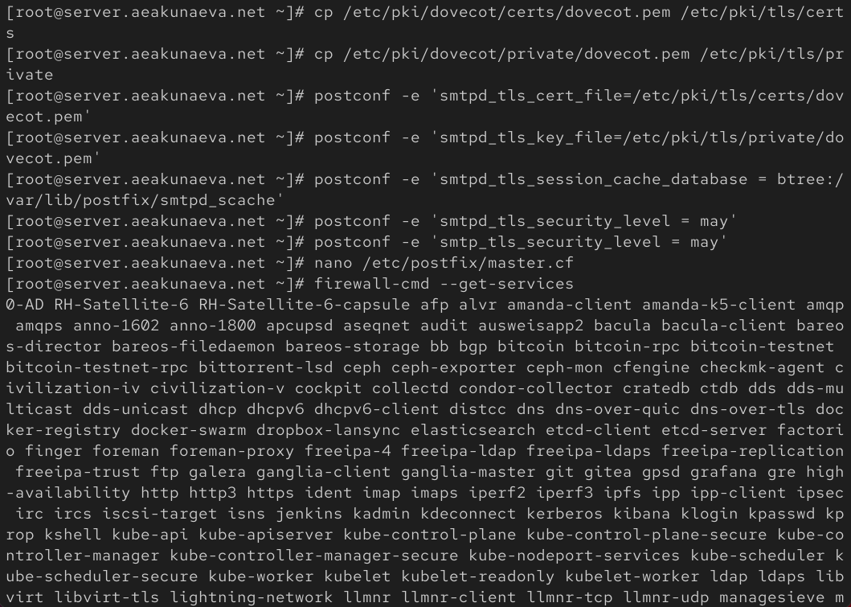
Рис. 13: Конфигурация Postfix
Для того чтобы запустить SMTP-сервер на 587-м порту, в файле /etc/postfix/master.cf заменим необходимые строки на (рис. 14):
smtp inet n - n - - smtpd
submission inet n - n - - smtpd
-o smtpd_tls_security_level=encrypt
-o smtpd_sasl_auth_enable=yes
-o smtpd_recipient_restrictions=reject_non_fqdn_recipient,reject_unknown_recipient_domain,permit_sasl_authenticated,reject
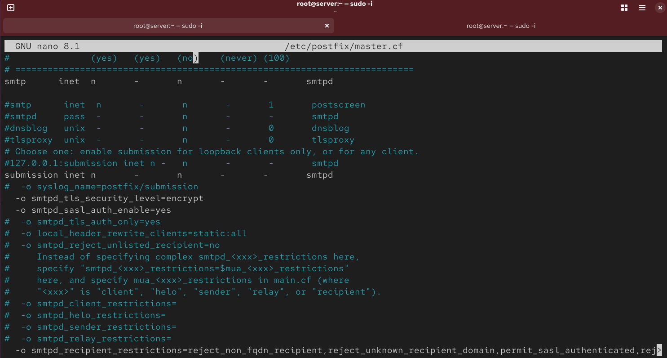
Рис. 14: Редактирование /etc/postfix/master.cf
Настроим межсетевой экран, разрешив работать службе smtp-submission (рис. 15):
firewall-cmd --get-services
firewall-cmd --add-service=smtp-submission
firewall-cmd --add-service=smtp-submission --permanent
firewall-cmd --reload
И перезапустим Postfix:
systemctl restart postfix
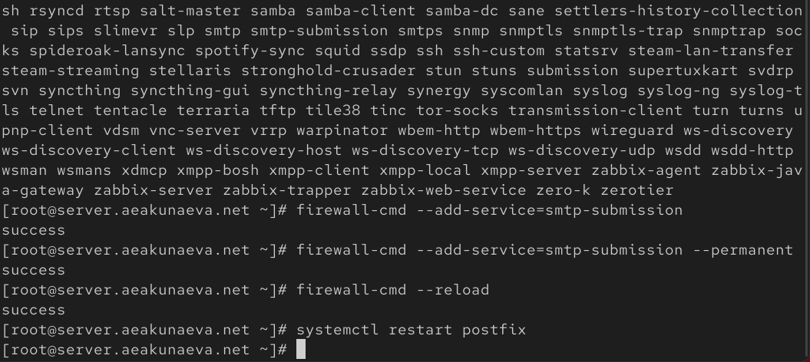
Рис. 15: Настройка межсетевого экрана
На client подключитесь к SMTP-серверу через 587-й порт посредством openssl, протестируем подключение по telnet и проверим аутентификацию (рис. 16-рис. 17):
openssl s_client -starttls smtp -crlf -connect server.aeakunaeva.net:587
EHLO test
AUTH PLAIN YWVha3VuYWV2YQBhZWFrdW5hZXZhADEyMzQ1Ng==
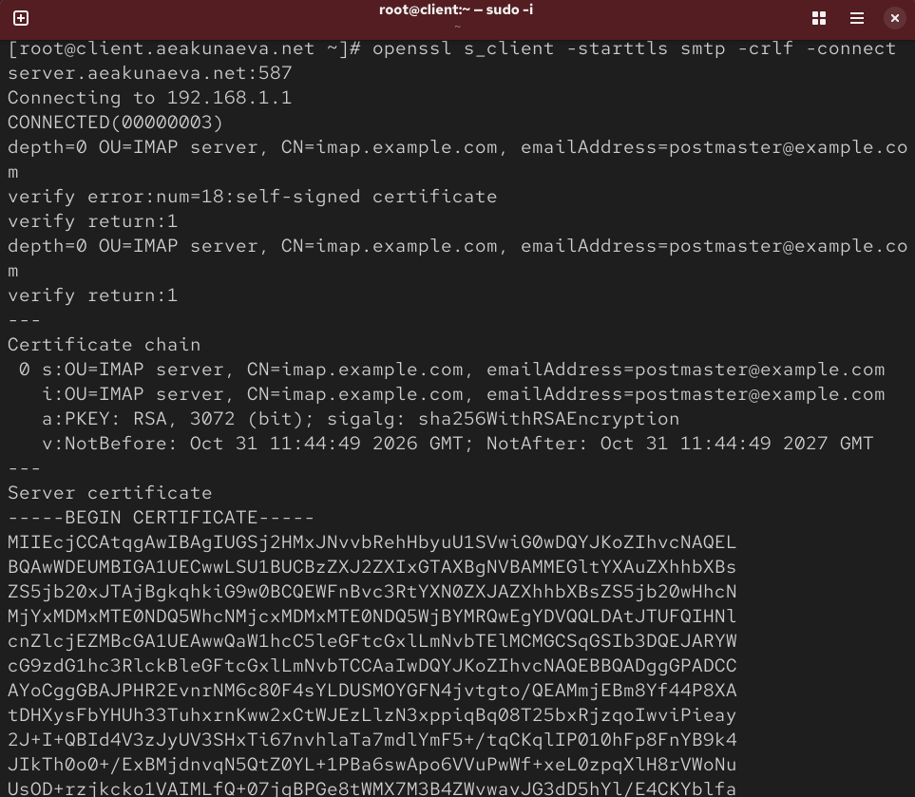
Рис. 16: Подключение к SMTP-серверу на client - 1
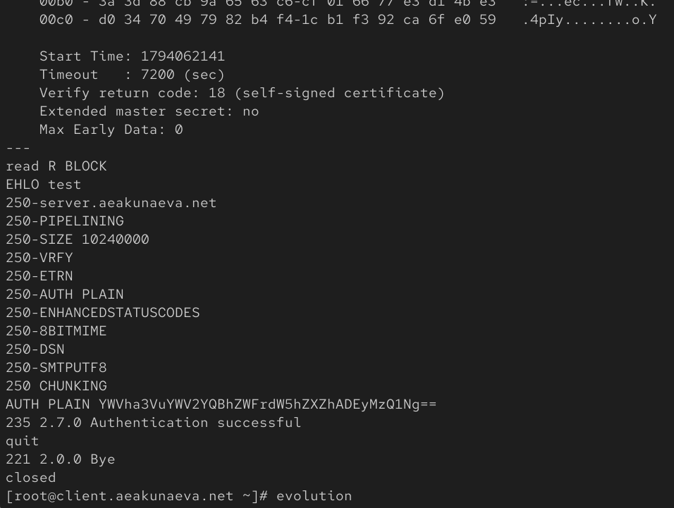
Рис. 17: Подключение к SMTP-серверу на client - 2
Откроем Evolution на client (рис. 18):
evolution
Откроем настройки учётной записи пользователя и в графе Sending Email изменим порт на 587, метод шифрования на STARTTLS и включим проверку пароля plaintext. Отправим себе письмо на адрес aeakunaeva@aeakunaeva.net.
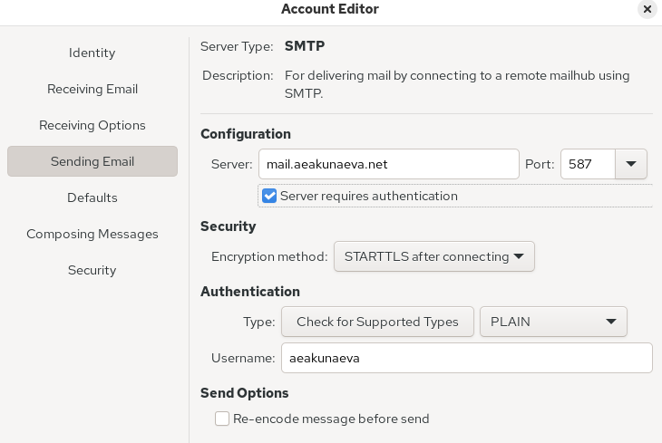
Рис. 18: Настройка учётной записи Evolution
На server проверим от пользователя aeakunaeva, приходят ли письма с client (рис. 19):
su - aeakunaeva
MAIL=~/Maildir/ mail
Действительно увидим отправленные письма, в частности новое письмо test SMTP.
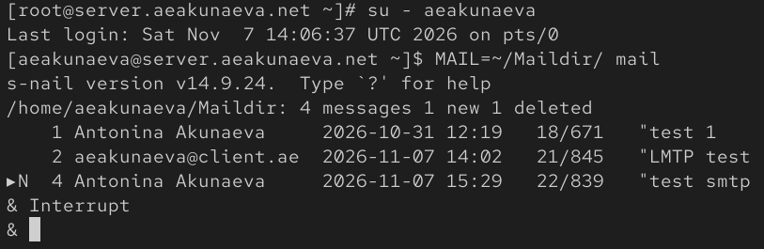
Рис. 19: Проверка корректности отправки почтовых сообщений
10.4.4. Внесение изменений в настройки внутреннего окружения виртуальной машины
На виртуальной машине server перейдём в рабочий каталог для внесения изменений в настройки внутреннего окружения /vagrant/provision/server/. В соответствующие подкаталоги поместим конфигурационные файлы Dovecot и Postfix (рис. 20):
cd /vagrant/provision/server
cp -R /etc/dovecot/dovecot.conf /vagrant/provision/server/mail/etc/dovecot/
cp -R /etc/dovecot/conf.d/10-master.conf /vagrant/provision/server/mail/etc/dovecot/conf.d/
cp -R /etc/dovecot/conf.d/10-auth.conf /vagrant/provision/server/mail/etc/dovecot/conf.d/
mkdir -p /vagrant/provision/server/mail/etc/postfix/
cp -R /etc/postfix/master.cf /vagrant/provision/server/mail/etc/postfix/
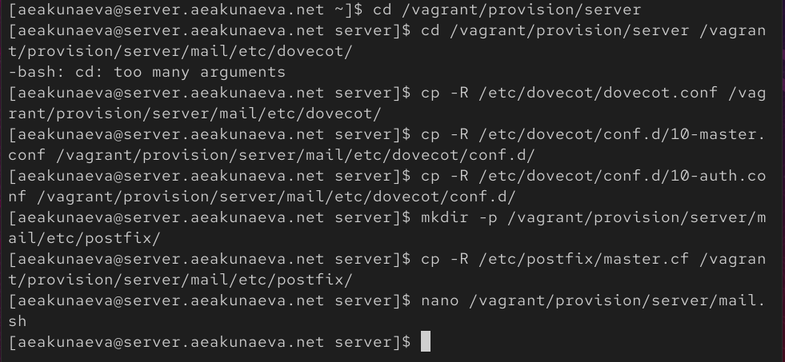
Рис. 20: Внесение изменений в настройки внутреннего окружения server
Внесём соответствующие изменения по расширенной конфигурации SMTP-сервера в файл /vagrant/provision/server/mail.sh (рис. 21):
#!/bin/bash
echo "Provisioning script $0"
echo "Install needed packages"
dnf -y install postfix
dnf -y install dovecot
dnf -y install telnet
echo "Copy configuration files"
cp -R /vagrant/provision/server/mail/etc/* /etc
chown -R root:root /etc/postfix
restorecon -vR /etc
echo "Configure firewall"
firewall-cmd --add-service smtp --permanent
firewall-cmd --add-service pop3 --permanent
firewall-cmd --add-service pop3s --permanent
firewall-cmd --add-service imap --permanent
firewall-cmd --add-service imaps --permanent
firewall-cmd --add-service smtp-submission --permanent
firewall-cmd --reload
echo "Start postfix service"
systemctl enable postfix
systemctl start postfix
echo "Configure postfix"
postconf -e 'mydomain = user.net'
postconf -e 'myorigin = $mydomain'
postconf -e 'inet_protocols = ipv4'
postconf -e 'inet_interfaces = all'
postconf -e 'mydestination = $myhostname, localhost.$mydomain, localhost, $mydomain'
#postconf -e 'mynetworks = 127.0.0.0/8, 192.168.0.0/16'
echo "Configure postfix for dovecot"
postconf -e 'home_mailbox = Maildir/'
echo "Configure postfix for auth"
postconf -e 'smtpd_sasl_type = dovecot'
postconf -e 'smtpd_sasl_path = private/auth'
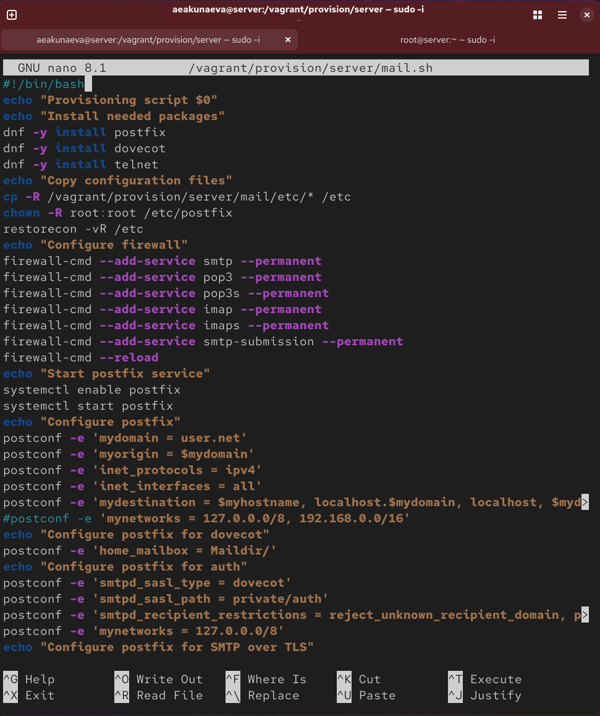
Рис. 21: Редактирование /vagrant/provision/server/mail.sh
Внесём изменения в файл /vagrant/provision/client/mail.sh, добавив установку telnet (рис. 22):
dnf -y install telnet
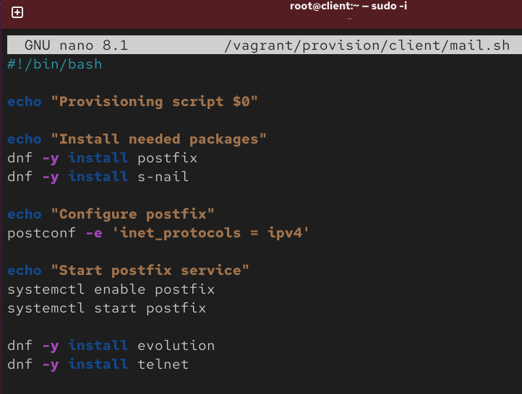
Рис. 22: Редактирование /vagrant/provision/client/mail.sh

4 Контрольные вопросы
- Приведите пример задания формата аутентификации пользователя в Dovecot в форме логина с указанием домена.
Для аутентификации в формате “логин с указанием домена” используется параметр auth_username_format = %u в файле /etc/dovecot/conf.d/10-auth.conf. Это позволяет пользователям указывать полный email-адрес при входе, что удобно при работе с несколькими доменами на одном сервере (рис. 23):
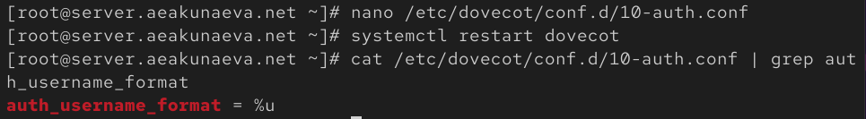
Рис. 23: Контрольный вопрос №1
- Какие функции выполняет почтовый Relay-сервер?
Relay-сервер принимает почту и пересылает её дальше, между отправителем и конечным сервером получателя, в том числе для доменов, которые сам не обслуживает.
- Какие угрозы безопасности могут возникнуть в случае настройки почтового сервера как Relay-сервера?
- Открытый relay: пересылка чужой почты, спам-рассылка через сервер;
- Попадание в чёрные списки: блокировка домена и IP, недоставка легитимной почты;
- Рост нагрузки и компроментация репутации: перегрузка сервера, риск блокировки провайдером и т.п.

5 Выводы
Я приобрела практические навыки по конфигурированию SMTP-сервера в части настройки аутентификации.

Список литературы
1. Кулябов Д.С. Лабораторная работа № 10. Расширенные настройки SMTP-сервера. ТУИС РУДН.
2. Таненбаум Э., Бос Х. Современные операционные системы. 4-е изд. СПб.: Питер, 2015. 1120 с.
3. Robbins A. Bash Pocket Reference. O’Reilly Media, 2016. 156 с.
4. Zarrelli G. Mastering Bash. Packt Publishing, 2017. 502 с.
5. Newham C. Learning the bash Shell: Unix Shell Programming. O’Reilly Media, 2005. 354 с.

